**Factura**

|  |  |
| --- | --- |
| Emisor: | Receptor |
| MORPAR | DISTR. DE MOTORES Y REFACCIONES DIESEL DE PUEBLA S.A. DE C.V. |
| BLVD. CARMEN SERDAN No. Ext: 5003 No. Int: Colonia: CLEOTILDE TORRES PUEBLA PUEBLA PUEBLA MEXICO | BLVD. CARMEN SERDAN No. Ext: No. 50 No. Int: Colonia: STA. Ma. LA RIVERA PUEBLA -PUEBLA PUEBLA MEXICO |
| Lugar de Expedición: PUEBLA,PUEBLA,MEXICO |  |
| Régimen Fiscal: Régimen General de Ley Persona Moral |  |

|  |  |  |
| --- | --- | --- |
| Folio Fiscal: | Fecha / Hora de Emisión | No. De Certificado Digital |
| 20178 | 2016-01-20 14:02:13 | 00001000000202425364 |

|  |  |  |  |  |
| --- | --- | --- | --- | --- |
| Cantidad | Unidad | Concepto(s) | Precio Unitario | Importe |
|  |  |  | $ | $ |

|  |  |
| --- | --- |
| Subtotal | $1937.22 |
| IVA 16% |  |
| Total | $2237.20 |

|  |  |  |  |  |
| --- | --- | --- | --- | --- |
| Forma de Pago: | Método de Pago: | Banco: | Cuenta: | Condiciones de Pago: |
| Pago en una sola exhibición | No identificado | SANTANDER | Cuenta |  |

**Cadena Original del complemento de Certificación Digital del SAT**



**Sello Digital del CDFI**

GDXq1ztDcXkagBV3JRb4cy3vH2RxWXHV6+FOT/7biL9Y6b11skinLI7pJ3O8UpM30v4Yutfczwmvj9M1/jA6aCNLgxogufzYC4ysSW5xgo9SOVDMJm/y3PGCW8duKSR0cwyge4iUhHBqqI6gid1Bu/CB7heHHsPFPnL4ACb9t9k=

**Sello Digital del SAT**

pXglYVHHenfLAjWH3uJwCKS3Z4aWHC9kIp6H/T5KcomhM0rOih5p9ExdQ5u0SBekdCh67+M5P1uRN1X7AELHJp5bqe29NBk1KCKoDYjQV/boA+y5B8+1zhHKvhPQnubuaAg9Wkwvmp3omFrfCyyIQFn/oKiRmNRrl/NZdTvKGBI=

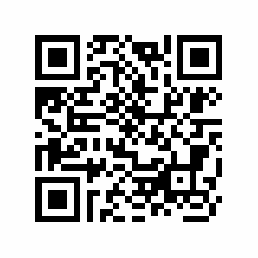

|  |  |
| --- | --- |
| Fecha / Hora de Certificación | Número de Serie Certificado del SAT |
| 2016-01-20 14:02:13 | 20178 |